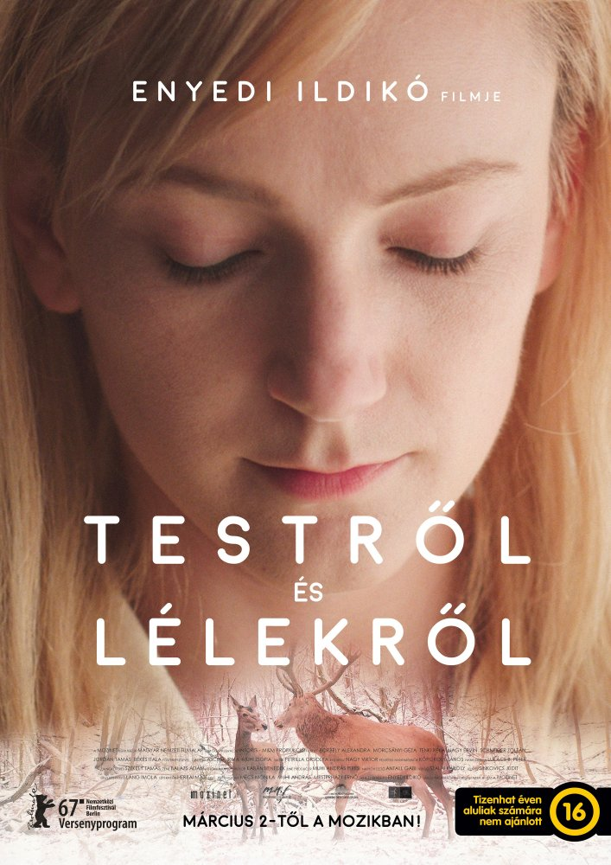
Tijelo i duša / On Body and Soul / Testről és lélekről

redatelj: Ildikó Enyedi
država: Mađarska
trajanje: 116'
žanr: drama
godina: 2017.
glumci: Alexandra Borbély, Géza Morcsányi, Réka Tenki

link na imdb:
http://www.imdb.com/title/tt5607714/?ref_=ttawd_awd_tt
link na trailer:
https://www.youtube.com/watch?v=g1MnluLgJxQ

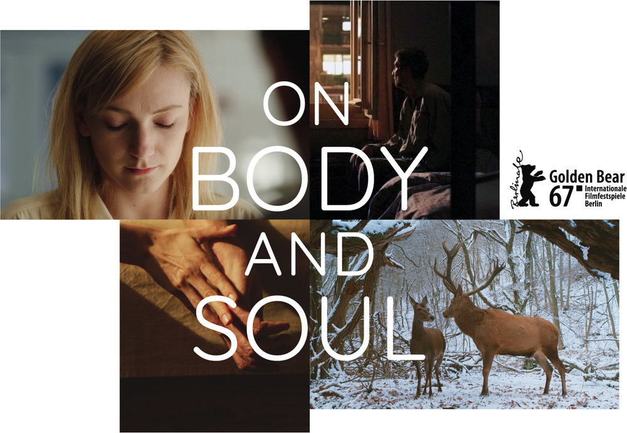
Sinopsis
Klaonica u Budimpešti mjesto je neobične i prekrasne ljubavne priče. Maria počinje raditi kao novi kontrolor kvalitete mesa u klaonici. Svoj posao shvaća ozbiljno i striktno se drži pravila, a njezin nešto stariji šef Endre također je tiha osoba. Polako se upoznavaju i prepoznavajući duhovnu sličnost, sami ostaju začuđeni kada shvate da noću čak sanjaju iste snove. Oprezno pokušavaju jedan san i ostvariti. Priču o dvije osobe koji otkrivaju carstvo emocija i tjelesne požude, isprva individulano, a zatim i zajedno, nježno je ispričala redateljica Ildikó Enyedi, i to suptilnim humorom. Film o strahu koji blokira da se ljudi otvaraju drugima te koliko je to stimulirajuće kada se to konačno i napravi.
O redatelju

Rođena u Budimpešti 1955., Ildikó Enyedi započela je karijeru kao konceptualna i medijska umjetnica, a zatim se posvetila snimanju kratkometražnih i dugometražnih filmova, i to kao scenaristica i redateljica. Za svoj rad osvojila je više od 40 međunarodnih nagrada. Njezin film My 20th Century izabran je za jednog od 12 najboljih mađarskih filmova svih vremena. Godine 1992. bila je članica žirija filmskog festivala u Berlinu. Predaje na Akademiji za kazališnu i filmsku umjetnost u Budimpešti.

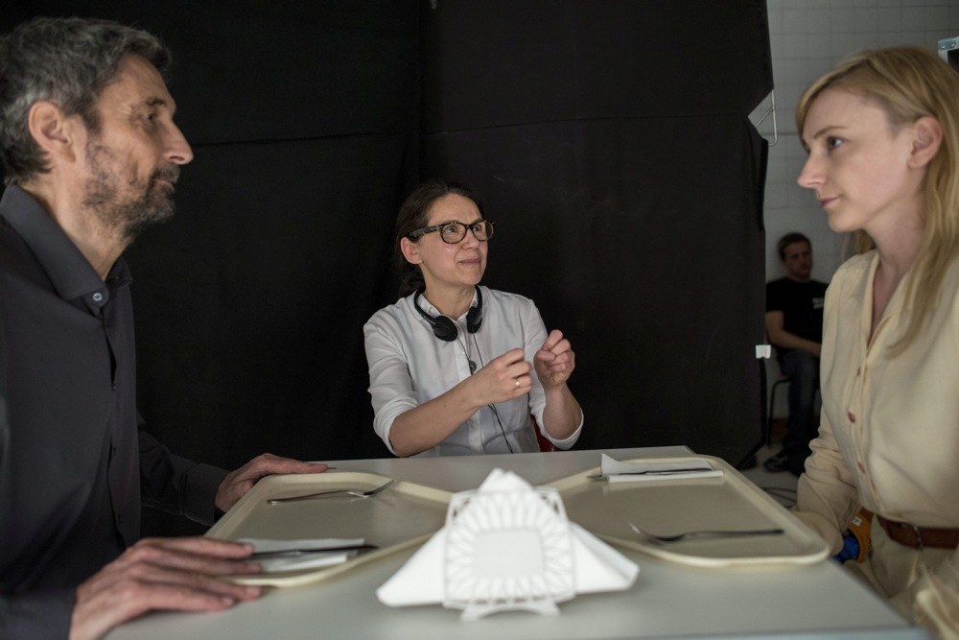

Festivali i nagrade

Mađarski kandidat za nagradu Oscar 2018.

Berlin film festival 2017.
Zlatni medvjed za najbolji film,
nagrada FIPRESCI žirija za najbolji film,
nagrada Ekumenskog žirija za najbolji film

Sydney film festival 2017.
Nagrada za najbolji dugometražni film

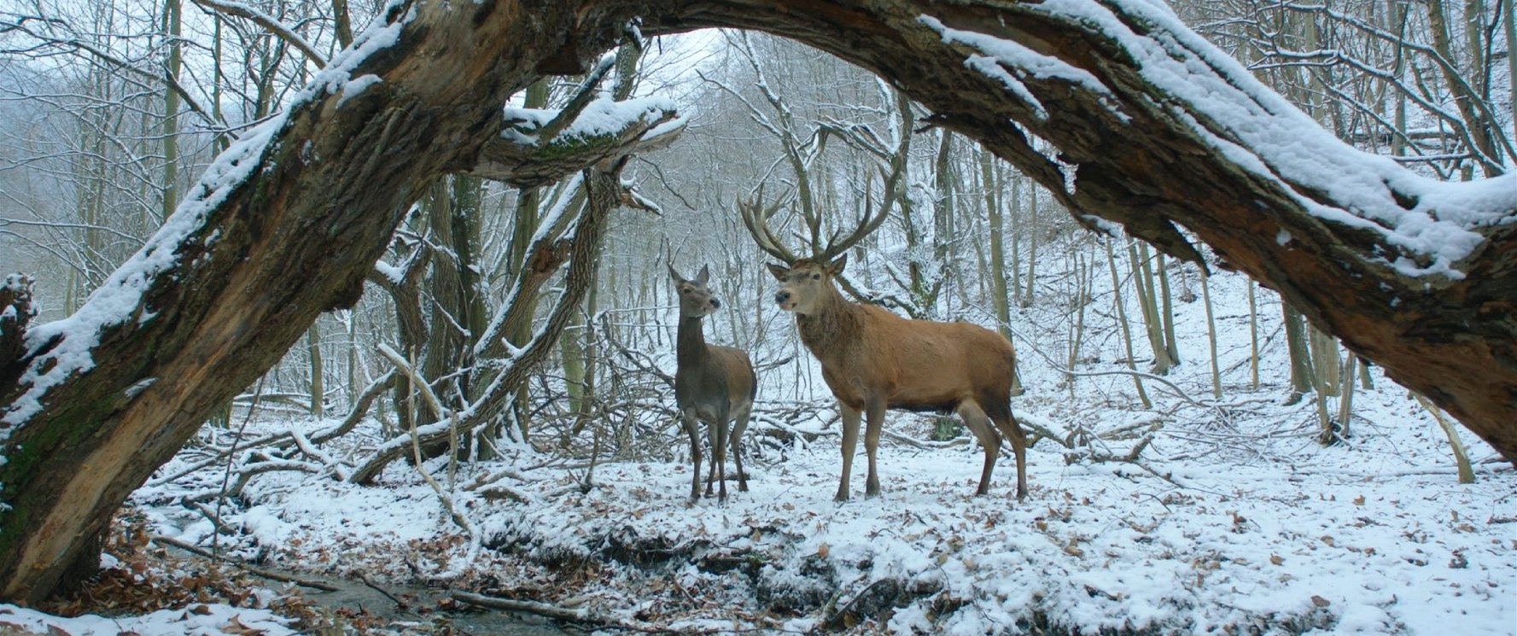
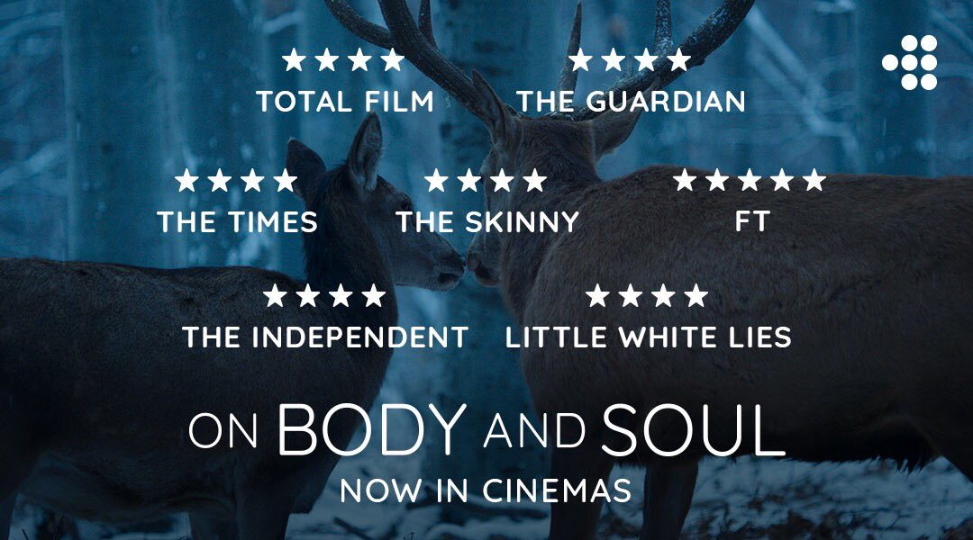

Iz kritika
„Nježna, fina, prekrasno režijski 'skladana' priča o ljudskoj povezanosti, ili još prezicnije, o poteškoćama u njenom pronalaženju...“ Time Out

„Morcsányi svoj lik bogati tužnim, proživljenim izrazom lica koji rezignira svoju jednoličnu rutinu, no talent Borbély zasjao je punim sjajem, i ona je istinska zvijezda ovog filma“ IndieWire

„Bogata i nesvakidašnja priča o potisnutoj seksualnosti“
Hollywood Reporter
„Organska, evokativna drama, koja je nedvojbeno jedinstveno filmsko iskustvo“ HeyUGuys

„Ekscentrična, isprekidana i neprilagođena ljubavna romansa koja nakon 18-godišnjeg jaza, redateljicu i scenaristicu Ildikó Enyedi vraća mađarskom igranom filmu na osebujan, izvanredan način“ Variety

„Dvije glavne role odigrane su beskrajno lijepo. Uz to, film krasi čudesno pikava i uznemirujuća kvaliteta koju nećete pronaći ni u jednom holivudskom filmu“ Independent

„Romantična melodrama o dualnosti nas samih – dok sanjamo, i dok smo budni.“ CineVue
„Delikatna psihološka introspekcija, snažan estetski potpis i impresivne, a nenametljive glumačke izvedbe Alexandre Borbély and Géza Morcsányija nadvladavaju poznato, a povremeno i nagovještavaju dragocjenost.“ Screen International

